金融测试挡板产品需求文档（PRD）

# 概述

## 需求背景

## 需求来源

# 产品特性suo

## 产品架构图

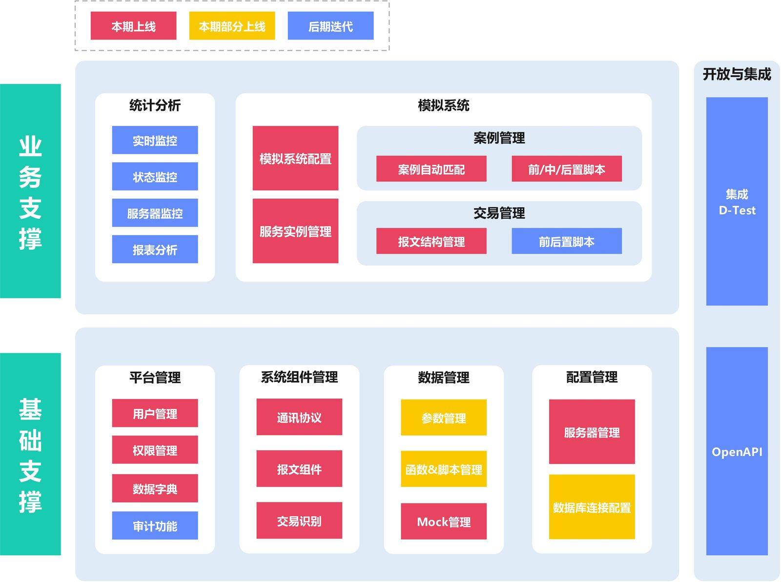

## 核心主流程图

### 数据处理流程

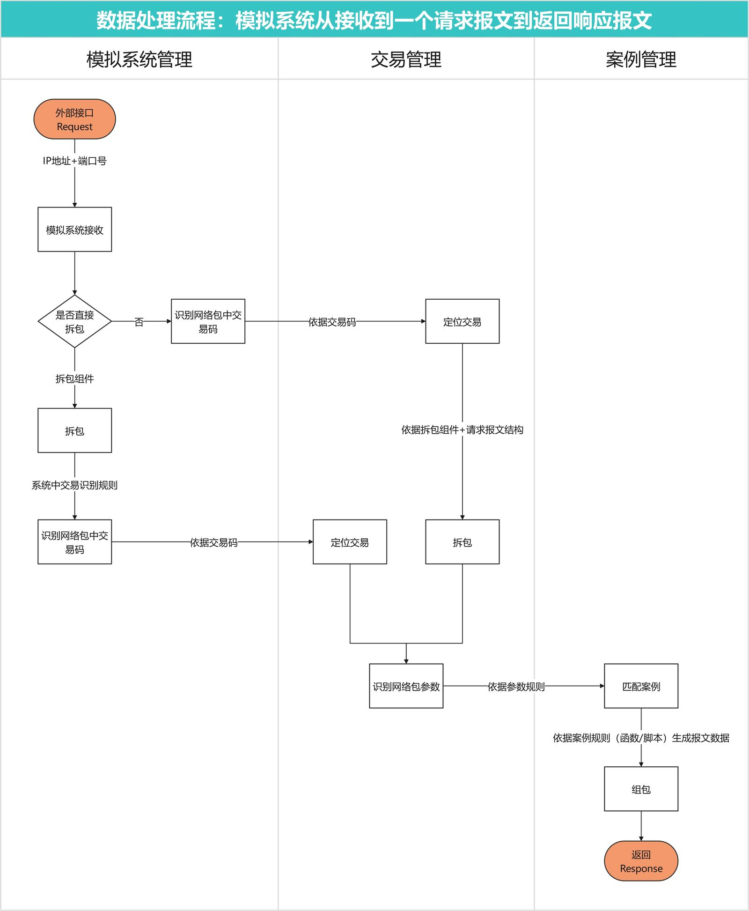

### 主线业务流程

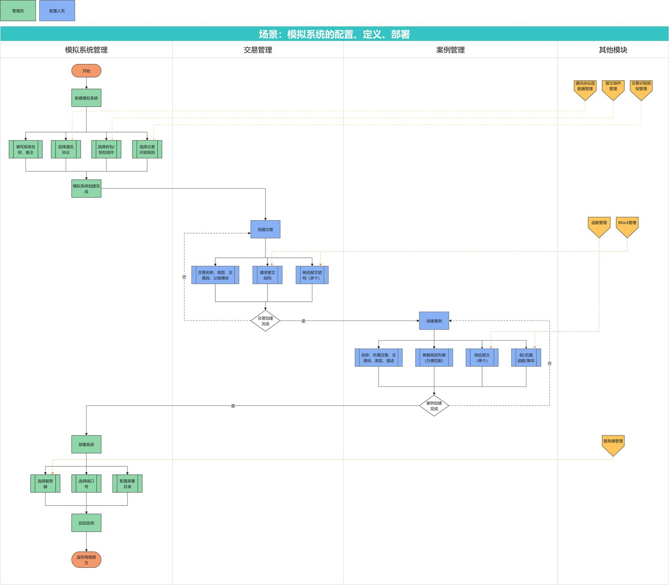

## 名词解释

|  |  |
| --- | --- |
|  |  |

## 公共规则

**开发时，页面字段及规则描述以PRD为准，原型做为交互参考，UI做为效果参考。**

|  |  |
| --- | --- |
| **规则类型** | **规则** |
| 支持浏览器 | 浏览器版本 |
| 列表数据修改后页面定位 | 在列表修改某条数据保存后，页面定位在当前页。 |
| 列表组件-列表 | 1. 列表功能：排序、列宽调整、列顺序调整（拖拽或通过列设置调整） 2. 列表默认都有序号列，序号列具备双重功能，默认展示为序号，当鼠标移入后显示复选框，序号列不可被隐藏和排序。（参考pingcode） |
| 文本输入长度限制 | 单行文本无特殊约束输入字段最多200字符，多行文本为1000字符。 |
| 附件上传规则 | 如果无特殊说明不做格式校验，支持上传多个文件，单次上传最大200M |
| 分页器 | 列表数据量小于10条时不显示分页器，数据大于10条时显示 |

## 系统功能设计

### 登录

|  |  |  |  |  |
| --- | --- | --- | --- | --- |
| 原型图 | | | | |
| descript | | | | |
| 功能描述 | | | | |
| 1. 用户第一次登录时要跳转到修改密码页面，且强制用户必须修改密码。 2. 登录方式分两种：   账号密码登录（初始密码：Hxb@2023.. | | | | |
| 页面元素说明 | | | | |
| 元素名称 | 值 | 规则（排序、触发等） | 异常描述 | 阈值 |
| 密码 |  | 密码必须为8-20位，且由数字、字母、特殊字符组成， |  |  |
| 登录 |  | 登录首页：模拟系统管理-模拟系统列表页 |  |  |
| 修改初始密码 | descript | * 触发规则： 点击登录按钮时校验是否首次登录 如果未修改则弹窗修改初始密码； * 密码校验规则： 参考个人中心里修改密码时的密码校验规则。 * 修改成功   + tost提示：修改密码成功，请重新登录！ |  |  |

### 模拟系统

#### 模拟系统管理

##### 模拟系统列表页

|  |  |  |  |  |
| --- | --- | --- | --- | --- |
| 原型图 | | | | |
| descript | | | | |
| 功能描述 | | | | |
| 页面初始化：   1. 默认定位到「模拟系统」页签； 2. 页面列表默认按创建时间排序展示最新的10条模拟系统数据； | | | | |
| 页面元素说明 | | | | |
| 元素名称 | 值 | 规则（排序、触发等） | 异常描述 | 阈值 |
| 筛选-通讯适配器 | 默认：全部  枚举：查询通讯协议适配器列表 | 下拉多选 |  |  |
| 搜索框 | 默认提示文本如原型所示 | 文本框，支持模糊查询，回车触发查询条件。查询范围：ID和系统名称 |  |  |
| **列表** | | | | |
| 序号 |  | 从1开始累加 |  |  |
| 系统ID | 新建系统时自动生成的ID | 序号累加 |  |  |
| 系统名称 | 回显 | 点击进入系统内「交易管理」模块，详见**交易列表** |  |  |
| 通讯适配器、拆包组件、组包组件、交易码识别方式 | 回显 |  |  |  |
| **操作** | | | | |
| 编辑 | 弹窗同创建模拟系统 |  |  |  |
| 复制 | 弹窗如原型所示 | 复制源系统下所有数据：包括交易、案例、及后台配置/脚本等模拟系统维度的公共数据 |  |  |
| 删除 |  | 校验系统对应的实例是否停止。   1. 若实例未启动，则二次弹窗确认删除。 2. 若实例启动中，弹窗提示请先停止实例（如原型所示） |  |  |

##### 新建模拟系统弹窗

|  |  |  |  |  |
| --- | --- | --- | --- | --- |
| 原型图 | | | | |
| descript descript | | | | |
| 功能描述 | | | | |
| 创建后自动生成系统ID，在列表显示 | | | | |
| 页面元素说明 | | | | |
| 元素名称 | 值 | 规则（排序、触发等） | 异常描述 | 阈值 |
| 系统名称 | 文本 | 不可重复，必填 |  |  |
| 通讯协议 | 下拉单选 | 必填  数据来源：系统组件管理-通讯协议适配器列表 |  |  |
| 拆包组件/组包组件 | 下拉单选 | 必填  数据来源：系统组件管理-报文组件列表 |  |  |
| 交易码识别 | 下拉单选： | 必填  数据来源：系统组件管理-交易码识别规则列表 |  |  |
| 系统描述 | 文本输入 |  |  |  |
| 配置通讯协议 |  | 1. 加载所选通讯协议适配器「默认配置模板」字段的文本。 2. 此处编辑的配置模板会覆盖适配器默认配置模板 | * 当单选框未被选择，点击该按钮会在左侧单选框提示“请选择”，下同； |  |
| 配置拆包/组包组件 |  | 1. 加载所选报文组件「样式文件内容」字段的文本 2. 此处编辑的配置模板会覆盖原报文组件默认样式文件内容 |  |  |
| 配置识别规则 |  | 1. 加载所选交易识别规则「默认配置模板」字段的文本 2. 此处编辑的配置模板会覆盖原识别规则默认配置模板 |  |  |

##### 服务实例列表页

|  |  |  |  |  |
| --- | --- | --- | --- | --- |
| 原型图-服务实例列表页 | | | | |
| descript | | | | |
| 功能描述 | | | | |
| 页面初始化：   1. 列表下的所有系统名称与「模拟系统」页签的列表完全一致 | | | | |
| 页面元素说明 | | | | |
| 元素名称 | 值 | 规则（排序、触发等） | 异常描述 | 阈值 |
| 筛选-服务器 | 默认：全部  枚举：查询服务器列表 | 下拉多选 |  |  |
| 筛选-状态 | 默认：全部  枚举：运行中、未运行、未部署 | 下拉多选 |  |  |
| 搜索框 | 默认提示文本如原型所示 | 文本框，支持模糊查询，回车触发查询条件。查询范围：系统名称 |  |  |
| **列表** | | | | |
| 序号 |  | 从1开始累加 |  |  |
| 系统名称、IP、Port、部署目录 | 回显 |  |  |  |
| 当前状态 | 未部署、部署中、未运行、运行中 | 默认状态：未部署  状态与操作按钮的关系如下：   1. 未部署：运行操作、监控详情按钮置灰不可点； 2. 部署中：右侧操作全部置灰； 3. 未运行：右侧运行按钮+部署按钮，监控详情按钮置灰不可点； 4. 运行中：右侧停止按钮+部署按钮+监控详情按钮 |  |  |
| **操作** | | | | |
| 运行/停止 |  |  | * 操作失败：提示失败原因（服务器连接超时/被拒绝） |  |
| 部署 |  |  | * 部署失败：提示“服务器部署失败，请检查服务器连接状态或更换服务器！” |  |
| 监控详情 | 监测系统CPU/内存/IO，grafana集成普罗米修斯 | 系统状态为“运行中”时按钮可用 |  |  |

##### 实例部署弹窗

|  |  |  |  |  |
| --- | --- | --- | --- | --- |
| 原型图-服务实例-部署弹窗 | | | | |
| descript | | | | |
| 功能描述 | | | | |
|  | | | | |
| 页面元素说明 | | | | |
| 元素名称 | 值 | 规则（排序、触发等） | 异常描述 | 阈值 |
| 系统名称 | 回显 | 不可编辑 |  |  |
| 服务器 | 枚举：查询服务器列表 | 下拉单选，必填 |  |  |
| 端口号 |  | 数字输入 |  | 0~65535 |
| 部署目录 |  | 文本输入 |  |  |

##### 实例监控详情弹窗

|  |  |  |  |  |
| --- | --- | --- | --- | --- |
| 原型图-服务实例-监控详情弹窗 | | | | |
| descript | | | | |
| 功能描述 | | | | |
| 1. 将Grafana和普罗米修斯框架集成使用，监控每个服务实例的CPU/内存/IO情况 2. 弹窗中的内容仅为示意图，实际展示的内容以Grafana可展示的模板为准 | | | | |
| 页面元素说明 | | | | |
| 元素名称 | 值 | 规则（排序、触发等） | 异常描述 | 阈值 |
| 内存总量、内存使用率、CPU iowait、总CPU使用率数值框 | 回显，实际展示的内容以Grafana可展示的模板为准 |  |  |  |
| 系统负载、CPU使用率等图表 | 展示一个时间段内的数值变化，实际展示的内容以Grafana可展示的模板为准 |  |  |  |

#### 系统组件管理

##### 通讯协议列表

|  |  |  |  |  |
| --- | --- | --- | --- | --- |
| 原型图-通讯协议列表页 | | | | |
| descript | | | | |
| 功能描述 | | | | |
| 页面初始化：   1. 默认定位到「通讯协议」页签； 2. 页面列表默认按创建时间排序展示最新的10条通讯协议数据； | | | | |
| 页面元素说明 | | | | |
| 元素名称 | 值 | 规则（排序、触发等） | 异常描述 | 阈值 |
| 搜索框 | 默认提示文本如原型 | 文本框，支持模糊查询，回车触发查询条件。查询范围：适配器名称、描述 |  |  |
| **列表** | | | | |
| 序号 |  | 从1开始累加 |  |  |
| ID | 创建时自动生成 | 序号累加 |  |  |
| 适配器名称、协议描述、组件包、组件类 | 回显 |  |  |  |
| **操作** | | | | |
| 编辑 |  | 同创建页 |  |  |
| 删除 |  | 二次弹窗确认 | * 若该通讯协议组件正在被引用，则禁止删除（弹窗样式见原型） |  |

##### 通讯协议创建页

|  |  |  |  |  |
| --- | --- | --- | --- | --- |
| 原型图 | | | | |
| descript | | | | |
| 功能描述 | | | | |
|  | | | | |
| 页面元素说明 | | | | |
| 元素名称 | 值 | 规则（排序、触发等） | 异常描述 | 阈值 |
| 适配器名称 | 默认提示见原型，下同 | 文本输入，必填，不可重复 |  |  |
| 组件包 |  | 文件上传，规则见原型 |  |  |
| 组件类 |  | 文本输入 | * 解析失败：提示并清空数据 |  |
| 协议描述 |  | 多行文本输入 |  |  |
| 默认配置模板 | 默认值：默认组件类中的配置模板 | 当用户填写组件类后，自动解析并生成模板 |  |  |

##### 报文组件列表

|  |  |  |  |  |
| --- | --- | --- | --- | --- |
| 原型图 | | | | |
| descript | | | | |
| 功能描述 | | | | |
| 页面列表默认按创建时间排序展示最新的10条通数据； | | | | |
| 页面元素说明 | | | | |
| 元素名称 | 值 | 规则（排序、触发等） | 异常描述 | 阈值 |
| 搜索框 | 默认提示文本：组件名称 | 文本框，支持模糊查询，回车触发查询条件。查询范围：组件名称 |  |  |
| **列表** | | | | |
| 序号 |  | 从1开始累加 |  |  |
| ID | 创建时生成 | 序号累加 |  |  |
| 组件名称、类型、报文协议、组件类 | 回显 |  |  |  |
| **操作** | | | | |
| 编辑 |  | 同创建页 |  |  |
| 删除 |  | 规则同通讯协议删除 |  |  |

##### 报文组件创建页

|  |  |  |  |  |
| --- | --- | --- | --- | --- |
| 原型图 | | | | |
| descript | | | | |
| 功能描述 | | | | |
|  | | | | |
| 页面元素说明 | | | | |
| 元素名称 | 值 | 规则（排序、触发等） | 异常描述 | 阈值 |
| 组件名称 | 默认提示文字见原型，下同 | 文本输入，必填 |  |  |
| 组件类型 | 枚举：拆包、组包 | 下拉单选，必填 |  |  |
| 报文协议 | 枚举：HTTP、TCP、MQ | 下拉单选，必填 |  |  |
| 组件类 |  | 一个手动上传的class，用于定义样式文件内容的解析方式 | * 解析失败：提示并清空数据 |  |
| 样式文件内容 | 默认值：默认组件类中的样式文件 | 当用户填写组件类后，自动解析并生成模板 |  |  |

##### 交易识别规则列表

|  |  |  |  |  |
| --- | --- | --- | --- | --- |
| 原型图 | | | | |
| descript | | | | |
| 功能描述 | | | | |
| 页面列表默认按创建时间排序展示最新的10条通数据； | | | | |
| 页面元素说明 | | | | |
| 元素名称 | 值 | 规则（排序、触发等） | 异常描述 | 阈值 |
| 搜索框 | 默认提示文本如原型 | 文本框，支持模糊查询，回车触发查询条件。查询范围：适配器名称、描述 |  |  |
| **列表** | | | | |
| 序号 |  | 从1开始累加 |  |  |
| ID |  | 序号累加 |  |  |
| 规则名称、规则描述、识别器类 | 回显 |  |  |  |
| **操作** | | | | |
| 编辑 |  | 同创建页 |  |  |
| 删除 |  | 规则同通讯协议删除 |  |  |

##### 交易识别规则创建页

|  |  |  |  |  |
| --- | --- | --- | --- | --- |
| 原型图 | | | | |
| descript | | | | |
| 功能描述 | | | | |
|  | | | | |
| 页面元素说明 | | | | |
| 元素名称 | 值 | 规则（排序、触发等） | 异常描述 | 阈值 |
| 规则名称 | 默认提示文本见原型，下同 | 文本输入，必填 |  |  |
| 识别器类 |  | 一个手动上传的class，用于定义默认配置模板的解析方式 | * 解析失败：提示并清空数据 |  |
| 规则描述 |  | 多行文本输入 |  |  |
| 默认配置模板 | 默认值：默认识别器类中的配置模板 | 当用户填写识别器类后，自动解析并生成模板 |  |  |

#### 服务器管理

|  |  |  |  |  |
| --- | --- | --- | --- | --- |
| 原型图 | | | | |
| descript | | | | |
| 功能描述 | | | | |
| 页面初始化：   1. 立即发送一次全量的服务器连接测试（SSH连接），依据返回结果更新状态：在线、超时、拒绝、测试中 2. 列表排序：不排序，默认 | | | | |
| 页面元素说明 | | | | |
| 元素名称 | 值 | 规则（排序、触发等） | 异常描述 | 阈值 |
| 按钮-测试全部 |  | 列表所有服务器立刻执行一次连接测试，针对测试结果更新状态 |  |  |
| **列表** | | | | |
| 序号 |  | 从1开始累加 |  |  |
| 服务器名称、IP、SSH Port、用户名 | 回显 |  |  |  |
| 服务器状态 | 显示上次连接测试结果 |  |  |  |
| **操作** | | | | |
| 连接测试 |  | 发送SSH连接，获取结果并更新状态 |  |  |
| 编辑 |  | 同创建页，点击确认后立即发起一次连接测试 |  |  |
| 删除 |  | 二次弹窗确认 | * 若服务器正在被引用则禁止删除，弹窗提示见原型 |  |

### 监控与报表

#### 报表分析

|  |  |  |  |  |
| --- | --- | --- | --- | --- |
| 原型图 | | | | |
| descript | | | | |
| 功能描述 | | | | |
| 页面初始化：   1. 页面上半部分展示金融测试模拟器中现存的系统总数、交易总数、案例总数 2. 页面下半部分按系统维度，展示一个时间区间内的交易执行次数、案例执行次数 3. 交易执行次数根据时间区间的长短使用不同的统计单位（按天/周/月）；案例执行次数根据正反例分别统计 | | | | |
| 页面元素说明 | | | | |
| 元素名称 | 值 | 规则（排序、触发等） | 异常描述 | 阈值 |
| **总数统计** | | | | |
| 系统总数 | 回显 |  |  |  |
| 交易总数 | 回显 |  |  |  |
| 案例总数 | 回显 |  |  |  |
| **按系统维度统计** | | | | |
| 下拉框-系统 | 默认：  枚举：查询系统列表 | 下拉单选 |  |  |
| 下拉框-时间区间 | 默认：近一周  枚举：近一周、近一月、近三月、近半年、近一年 | 下拉单选，X轴时间划分单位如下：  近一周: 按天显示  近一月: 按周显示  近三月: 按天显示(时间间隔为半月)  近半年: 按月显示  近一年: 按月显示 |  |  |
| 图表-系统交易执行次数 | 根据回显数据绘制折线图 |  |  |  |
| 图表-系统案例执行次数 | 根据回显数据绘制柱状图 | 根据正例和反例，将柱状图区分为不同的颜色区域 |  |  |

### 平台管理

#### 成员权限-企业成员

|  |  |  |  |  |
| --- | --- | --- | --- | --- |
| 原型图 | | | | |
| descript descript | | | | |
| 功能描述 | | | | |
| * 管理所有的人员信息，可以对人员进行增改查操作。 * 如果自建用户和itil用户存在冲突，则以itil用户为准，通过用户名更新用户信息为itil同步用户，且更新信息，遵循itil同步用户规则。 | | | | |
| 页面元素说明 | | | | |
| 元素名称 | 值 | 规则（排序、触发等） | 异常描述 | 阈值 |
| 编辑 |  | 点击“编辑”按钮后弹出编辑抽屉 |  |  |
| 重置密码 |  | 1. toast：重置密码成功 2. 初始密码：Hxb@2023.. |  |  |
| 停用/启用 |  | 1. 停用的用户，显示“启用”按钮； 2. 正常的用户，显示“停用”按钮； 3. toast：停用/启用成功 |  |  |
| 页面初始化 |  | 1.展示左侧树，  2.展示搜索条件区域、功能按钮。  3.右侧人员列表展示表头即可，不展示人员信息数据。 |  |  |
| 左侧树 |  | 1.分为内部机构、外部机构，展示从itil平台同步过来的机构信息  2.单击选中某节点后查询该节点下的人员信息，将人员信息展示在右侧列表里，且右侧上方展示该节点名称和人员总数。  3.不选左侧树节点，也可以根据右侧搜索条件查询人员信息。 |  |  |
| 搜索条件里的人员角色 |  | 1.多选下拉框。  2.取值规则：后台查询所有的角色，提供接口返给前端，初始化显示全部  3.值改变后触发查询 |  |  |
| 搜索条件里的人员状态 |  | 1.分为正常、停用两种状态  2.单选下拉框，取值：全部、正常、停用， |  |  |
| 搜索条件输入框 |  | 1.输入框，框内展示提示语“搜索账号或姓名” |  |  |
| 添加成员 |  | 1.分为两种方式：手动添加、批量同步，以下拉选择的方式展示，单选。  2.选中“手动添加”弹出添加成员框。  2.1、所属科室只能选择叶子节点  3.选中“批量同步”前端调用后台的全量同步人员接口。 |  |  |
| 批量操作 |  | 1.包括两种：重置密码、停用、启用  2.批量勾选人员后可对所选人员进行批量重置密码或停用、启用。 |  |  |
| 页面数据说明 |  | 企业成员数据有两种产生方式：  （1）从itil同步，同步的字段有：账号、姓名、性别、组别、处室、部门、组织（即左侧目录树中的北京分行等机构）  剩余字段在平台中手动维护  （2）在平台手动创建，创建时除了负责系统外其他字段皆可手动选择。  2、人员字段的修改规则：  （1）允许平台中手动更改的字段：  人员角色（从角色列表中选择）、所属组别（从组别列表中选择）、用户类型（普通用户/集体用户）、负责处理缺陷的系统（从系统列表中选择，一对多）、到期日期（若不指定则永久有效）、电话、人员状态（正常/停用）  （2）剩余部分的字段默认不允许修改  （3）一个人员可以同时拥有多个角色  （4）负责处理缺陷的系统字段：  ①若「负责系统」字段不为空，负责处理缺陷的系统关联上负责系统  ② 负责处理缺陷的系统可以有多个  3、人员停用规则：  （1）停用的四种情况：  ①itil同步人员接口里如果人员已退场（合作公司）或者已离职（行方、龙盈）则该状态改为停用。  ②在页面上手动改为停用。  ③批量同步过来时人员默认都是停用状态。（需通过管理员权限操作开户）  ④人员到期，则在当日晚12点置为停用。  （2）当itil中同步的人员已退场/已离职，则本平台的该人员状态禁止手动修改为正常。  4、电话字段既从itil同步，也支持平台手动修改，其覆盖规则定义为：  如果在人员管理页面填写了某人员电话后，itil同步人员接口又推送了该人员信息且信息里的电话为空，则不覆盖；如果itil推送的该人员电话不是空，则覆盖，即更新为itil推送过来的电话。  5、批量操作：批量停用、批量重置密码（重置的密码是默认值，代码中不要看到明文） |  |  |

|  |  |  |  |  |
| --- | --- | --- | --- | --- |
| 手动添加成员-原型图 | | | | |
| descript | | | | |
| 功能描述 | | | | |
| * 添加成员 | | | | |
| 页面元素说明 | | | | |
| 元素名称 | 值 | 规则（排序、触发等） | 异常描述 | 阈值 |
| 姓名 |  | 必填 |  |  |
| 账号 |  | 必填 |  |  |
| 电话 |  | 文本 |  | 20 |
| 性别 | 男、女 | 下拉框 |  |  |
| 组织架构 |  | 后台查询itil同步过来的组织架构，返给前端，前端展示，支持用户选择，单选。 |  |  |
| 人员角色 |  | 1.多选下拉框。  2.后台返给前端全部人员角色 |  |  |
| 组别 |  | 1. 多选下拉框 2. 后台返给前端全部组别 |  |  |
| 到期时间 |  | YYYY-MM-DD |  |  |
| 用户类型 |  | 1.单选下拉框，  2.下拉框取值：普通用户、集体用户 |  |  |
| 确定按钮 |  | 1.校验必填项是否填写  2.账号是否已存在，已存在不允许再次新增 |  |  |

#### 成员权限-企业组别

|  |  |  |  |  |
| --- | --- | --- | --- | --- |
| 原型图 | | | | |
| descript | | | | |
| 功能描述 | | | | |
| * 管理人员组别，和D-Test保持一致 | | | | |
| 页面元素说明 | | | | |
| 元素名称 | 值 | 规则（排序、触发等） | 异常描述 | 阈值 |
| 页面初始化 |  | 1.展示左侧树，  2.展示搜索条件区域、功能按钮。  3.右侧人员列表展示表头，不展示人员信息 |  |  |
| 左侧树 |  | 1.支持按照组名模糊搜索  2.支持对组进行编辑与删除  3.选择组别后右侧上方展示组别名称、组别下的人数。 |  |  |
| 搜索框 |  | 1.支持按照账号或姓名进行模糊搜索  2.输入即时触发搜索 |  |  |
| 添加成员 |  | 1.点击后弹出添加成员弹框  2.支持按照账号或姓名进行模糊搜索人员，搜索后添加。 |  |  |
| 移除 |  | 支持将人员从组里移除。 |  |  |
| 页面说明 |  | 系统规则：  1、页面左侧为组别列表，组别的来源有两种：  （1）从itil同步（2）本平台手动创建（不可重名）  2、组别中的成员有两种来源：  （1）从itil同步的人员的「组别」字段（2）平台手动维护（一个人允许多个组别）  3、批量操作：批量移除、批量移动、批量复制 |  |  |

#### 成员权限-角色权限

|  |  |  |  |  |
| --- | --- | --- | --- | --- |
| 原型图 | | | | |
| descript | | | | |
| 功能描述 | | | | |
| 「角色权限」页签与D-Test基本保持一致，唯一的区别是：本产品去除了自定义角色的功能，仅保留两个系统默认角色 | | | | |
| 页面元素说明 | | | | |
| 元素名称 | 值 | 规则（排序、触发等） | 异常描述 | 阈值 |
|  |  |  |  |  |

#### 成员权限-数据权限

|  |  |  |  |  |
| --- | --- | --- | --- | --- |
| 原型图 | | | | |
| descript | | | | |
| 功能描述 | | | | |
| 此页面用于控制用户对于模拟系统内部的数据操作权限，不再模拟系统的成员列表中的用户，不具备编辑数据权限（可查看）  页面初始化：   1. 左侧目录：查询「模拟系统管理」中的模拟系统列表，排序默认 2. 右侧成员列表：新系统的成员列表默认只有系统创建者。排序：默认排序 | | | | |
| 页面元素说明 | | | | |
| 元素名称 | 值 | 规则（排序、触发等） | 异常描述 | 阈值 |
| 目录-搜索系统 |  | 支持模糊查询。查询范围：系统名称 |  |  |
| 成员数descript | 当前系统下成员总量 |  |  |  |
| 列表搜索框 |  | 支持模糊查询。查询范围：系统名称 |  |  |
| 列表-账号、姓名 | 回显 |  |  |  |
| 操作-删除 |  | 将该成员移出该系统 |  |  |
| 添加成员 | descript |  |  |  |

#### 全局Mock规则列表

|  |  |  |  |  |
| --- | --- | --- | --- | --- |
| 原型图 | | | | |
| descript | | | | |
| 功能描述 | | | | |
| 页面初始化：   1. 默认优先展示系统内置的Mock规则，之后依次按创建时间展示自定义Mock。初始化10条数据 2. 内置默认Mock： | | | | |
| 页面元素说明 | | | | |
| 元素名称 | 值 | 规则（排序、触发等） | 异常描述 | 阈值 |
| 筛选-数据类型 | 默认：全部  枚举值：string, integer, number, boolean, any | 下拉多选 |  |  |
| 搜索框 | 默认提示文本如原型 | 文本框，支持模糊查询，回车触发查询条件。查询范围：Mock规则或备注 |  |  |
| **列表** | | | | |
| 序号 |  | 从1开始自增 |  |  |
| 数据类型、Mock规则 | 回显 |  |  |  |
| 备注 | 回显 | 系统内置的Mock规则打上“系统”标签 |  |  |
| **操作** | | | | |
| 编辑 |  | 1. 弹窗同创建页 2. 进自定义Mock可编辑 |  |  |
| 删除 |  | 仅自定义Mock可删除 |  |  |

#### 创建Mock规则

|  |  |  |  |  |
| --- | --- | --- | --- | --- |
| 原型图 | | | | |
| descript | | | | |
| 功能描述 | | | | |
|  | | | | |
| 页面元素说明 | | | | |
| 元素名称 | 值 | 规则（排序、触发等） | 异常描述 | 阈值 |
| 数据类型 | 默认选择string | 1. 复选框支持多选，必填 2. 该字段仅是一个标签，不影响Mock的使用 |  |  |
| Mock规则 | 默认提示如原型 | 1. 文本输入，必填 2. 支持用正则表达式生成mock规则 3. 支持引用其他mock（“@”引用）进行字符串拼接 |  |  |

#### 审计功能

|  |  |  |  |  |
| --- | --- | --- | --- | --- |
| 原型图 | | | | |
| descript | | | | |
| 功能描述 | | | | |
| 页面初始化：   1. 默认展示10条操作记录 2. 可根据操作时间范围、操作对象、操作用户对列表进行筛选 3. 操作对象：系统、交易、案例 | | | | |
| 页面元素说明 | | | | |
| 元素名称 | 值 | 规则（排序、触发等） | 异常描述 | 阈值 |
| 时间选择器-操作时间 | 默认：不限制时间 | 触发：时间范围改变时列表刷新 |  |  |
| 下拉框-操作对象 | 默认：全部  枚举：系统、交易、案例 | 下拉多选  触发：操作对象改变时列表刷新 |  |  |
| 下拉列表-操作用户 | 默认：全部 | 1. 下拉多选 2. 数据来源：系统用户列表 3. 支持搜索名称，形如：descript |  |  |
| **列表** | | | | |
| 复选框 | 默认：未选中 | 点击表头复选框选中当前页所有记录，点击批量导出按钮，导出所有选中的操作记录信息 |  |  |
| 序号 | 从1开始递增 | 公共规则 |  |  |
| 操作对象 | 回显 |  |  |  |
| 操作描述 | 回显 | 操作描述: 操作(增删改) + 操作对象  e.g.系统: 修改了XXX系统的XXXX; 删除了XXX系统; 新增了XXX系统 | 文本过长用省略号显示，鼠标悬浮时显示完整内容 |  |
| 操作用户 | 回显 |  |  |  |
| 操作时间 | 回显 |  |  |  |
| **操作** | | | | |
| 批量导出 |  | 以elsx格式导出所有选中的操作记录信息 | 若未选择记录就点击按钮，则需弹出提示 |  |

### 交易管理

#### 交易列表

|  |  |  |  |  |
| --- | --- | --- | --- | --- |
| 原型图 | | | | |
| descript | | | | |
| 功能描述 | | | | |
| 业务说明：  一个交易即一个接口。这个交易（接口）中定义了一个请求报文模板和多个响应报文模板。  页面初始化   1. 左侧目录树：默认焦点为根目录 2. 右侧交易列表：当目录树焦点为文件夹（包括根目录）时，列表为该文件夹下的所有交易数据 3. 交易列表为空时：列表内容区提示“交易列表为空” 4. 交易列表排序方式：按交易的所属目录依次排列（以原型为例，交易的排序从上到下是：零售存款→对公存款→外汇存款→结算业务），同一目录下以创建时间排序 | | | | |
| 页面元素说明 | | | | |
| 元素名称 | 值 | 规则（排序、触发等） | 异常描述 | 阈值 |
| 页头：descript |  | 交易数：当前文件夹模块下的交易数量  案例数：当前文件夹下的案例数量 |  |  |
| 筛选-交易类型 | 默认全部  枚举：全部、账务类、查询类、其他 | 下拉多选，形如：descript |  |  |
| 筛选-创建人 | 默认全部 | 1. 下拉多选 2. 数据来源：系统用户列表 3. 支持搜索名称，形如：descript |  |  |
| 搜索框 | 默认提示文本如原型所示 | 文本框，支持模糊查询，回车触发查询条件。查询范围：交易名称 |  |  |
| **左侧目录树** | | | | |
| 根目录 | 当前系统名称（原型中是核心业务系统） | 鼠标悬浮显示“ ⋮ ”  点击icon的效果见原型，下同 |  |  |
| 子目录 | 创建时的目录名称 | 鼠标悬浮显示“＋”和“ ⋮ ” |  | 子目录层级最多添加5层，达到阈值后不再显示“添加子目录”选项 |
| 交易 | 交易名称回显 | 鼠标悬浮显示“ ⋮ ” |  |  |
| 案例 | 案例名称回显 | 鼠标悬浮显示“ ⋮ ” |  |  |
| 删除 |  | 删除目录树、交易、案例的提示文案分别不同，见原型 |  |  |
| **弹窗-添加子目录** | | | | |
| 名称 | 默认提示见原型 | 文本输入，必填 |  |  |
| 父级目录 | 默认值：当前焦点的目录层级  格式：“一级/二级/三级” | 多级下拉菜单。选项的结构为目录树结构 |  |  |
| **交易列表** | | | | |
| 序号 | 从1开始递增 | 公共规则 |  |  |
| 标题 | 回显 | 点击跳转→交易信息页签 |  |  |
| 交易码、交易类型、创建人 | 回显 |  |  |  |
| In/Out | 1/${响应报文模板数量} |  |  |  |
| 关联案例数 | 交易下的案例数量 |  |  |  |
| **交易列表操作** | | | | |
| 编辑 |  | 跳转→交易编辑页签 |  |  |
| 删除 |  | 提示如原型所示 |  |  |

#### 新建交易

|  |  |  |  |  |
| --- | --- | --- | --- | --- |
| 原型图 | | | | |
| descript | | | | |
| 功能描述 | | | | |
|  | | | | |
| 页面元素说明 | | | | |
| 元素名称 | 值 | 规则（排序、触发等） | 异常描述 | 阈值 |
| **基本信息** | | | | |
| 交易名称 | 默认值如原型，下同 | 1. 文本输入，必填 2. 交易名称不可重复（点击确认时校验） |  |  |
| 所属模块 | 默认值 | 多级下拉菜单。选项的结构为目录树结构（文件夹的树结构）。  必填 |  |  |
| 交易类型 | 枚举：账务类、查询类、其他 | 必填 |  |  |
| 交易码 |  | 文本输入，必填 |  |  |
| 交易描述 |  | 文本输入，非必填 |  |  |
| **报文模板-请求报文** | | | | |
| 初始化 | 列表内容：descript | 1. 列表支持拖动调整平级之间的字段顺序 2. 鼠标悬浮交互如下： descript |  |  |
| 表头-名称、描述 |  | 文本输入，必填 |  |  |
| 表头-是否数组 | 布尔值，默认false |  |  |  |
| 表头-类型 | 默认值string 枚举：string, integer, boolean, object, number, null, any |  |  |  |
| 表头-长度 | 默认不限 | 数字输入 |  |  |
| 表头-是否必输 | 布尔值，默认false |  |  |  |
| 表头-默认值 | 默认null |  |  |  |
| 操作-添加descript |  | 1. 「类型」为object时，可选择添加相邻节点或添加子节点； 2. 「类型」非object，默认添加相邻节点 3. 鼠标悬浮文本提示：两种，见原型 |  |  |
| 操作-删除descript |  | 1. 鼠标悬浮提示，见UI图 2. 若删除的是object类型，则所有子节点均会删除 |  |  |
| 上传报文结构 |  | 1. 上传报文结构弹窗 2. 上传操作会覆盖当前已编辑的请求报文 |  |  |
| **报文模板-响应报文** | | | | |
| 报文编辑 |  | 1. 交互规则同请求报文编辑 |  |  |
| 继续创建下一条 |  | 保存并清空当前数据，并继续创建 |  |  |
| 关闭/取消弹窗 |  | （发生编辑后）关闭该弹窗提示：存在未保存的数据，是否确认关闭？ |  |  |

#### 交易详情

|  |  |  |  |  |
| --- | --- | --- | --- | --- |
| 原型图 | | | | |
| descript | | | | |
| 功能描述 | | | | |
| 1. 目录树焦点定位在交易名称上时，右侧展示交易详情 2. 三个页签，默认定位在交易信息页签 | | | | |
| 页面元素说明 | | | | |
| 元素名称 | 值 | 规则（排序、触发等） | 异常描述 | 阈值 |
| 页签左侧标题descript | 交易码-交易名称 |  |  |  |
| 新建案例 |  | 规则见「新建案例」页 |  |  |
| 删除 |  | 二次确认弹窗见原型 |  |  |
| **页签-交易信息** | | | | |
| 基本信息-交易码、交易类型、创建人、创建时间、描述 | 回显 | 不可编辑 |  |  |
| 基本信息-目录 | 回显 | 1. 不可编辑 2. 以“/”表示目录层级：一级/二级/三级 |  |  |
| 基本信息-案例数 | 该交易下案例数量 |  |  |  |
| 请求报文结构 | 回显 | 不可编辑 |  |  |
| 响应报文结构 | 回显 | 支持切换不同响应报文结构预览descript |  |  |
| **页签-编辑** | | | | |
| 按钮-保存 |  | 1. 当切换到编辑页签后显示 |  |  |
| 基本信息-交易名称、交易码、交易类型、目录、描述 | 创建时定义 | 规则同交易创建弹窗的字段规则 |  |  |
| 上传报文结构 |  | 1. 上传操作会覆盖当前所显示的模板 2. 请求报文仅支持xlsx模板导入，响应报文支持模板导入和原始报文（xml/json）导入 3. 原始报文导入后，直接用原始报文替换结构化报文descript |  |  |
| 下载报文结构 |  | 将当前所显示的模板以模板格式下载 |  |  |
| 报文编辑 |  | 规则同「新建交易」的报文编辑 |  |  |
| 添加模板 | 弹窗见原型 | 1. 创建完成后自动定位到新模板焦点 2. 新模板位置如图（默认模板之前）： descript |  |  |
| **页签-案例列表** | | | | |
| 筛选-案例类型 | 默认：全部  枚举：全部、正例、反例 | 下拉单选 |  |  |
| 筛选-创建人 | 默认：全部 | 规则同交易列表-筛选-创建人 |  |  |
| 搜索框 |  | 文本框，支持模糊查询，回车触发查询条件。查询范围：案例名称 |  |  |
| 表头-序号 |  | 公共规则 |  |  |
| 表头-案例编号、标题、交易码、案例类型 | 回显 |  |  |  |
| 匹配条件 | 显示案例匹配规则组合的逻辑表达式 |  | 文本过长用省略号显示 |  |
| 操作-编辑 |  | 跳转：案例详情-案例编辑页签 |  |  |
| 操作-复制 |  | 1. 复制案例弹窗，该弹窗除标题外其他字段与新建案例完全一致； 2. 弹窗中复制所选案例的全部数据 |  |  |
| 操作-删除 |  | 二次确认弹窗见原型 |  |  |

#### 新建案例

|  |  |  |  |  |
| --- | --- | --- | --- | --- |
| 原型图 | | | | |
| descript | | | | |
| 功能描述 | | | | |
| 业务说明：   1. 一般情况下，挡板系统的返回报文中的模拟数据是直接通过案例生成的，以下在是案例维度处理、生成挡板数据的方式。它描述了一条案例在创建完成后，该如何在系统中发挥作用：   descript   1. 一个交易下会挂多个案例，单个案例只能有一个响应报文（从父级的交易中选取一个模板复制过来）。 | | | | |
| 页面元素说明 | | | | |
| 元素名称 | 值 | 规则（排序、触发等） | 异常描述 | 阈值 |
| **基本信息** | | | | |
| 案例名称 | 默认提示如原型，下同 | 1. 必填，文本输入 2. 名称不可重复，点击确认时校验 |  |  |
| 所属交易 | 默认值：当前焦点所在交易 | 1. 多级下拉菜单，必填 2. 选项的结构为文件夹+交易的树结构 3. 仅能选择交易，不可选择文件夹 |  |  |
| 案例类型 | 枚举：正例、反例 | 单选下拉，必填 |  |  |
| 案例描述 |  | 多行文本输入，非必填 |  |  |
| **页签-匹配规则**  案例匹配方式：如原型（是否匹配 = 所有AND行执行逻辑且的值 × 所有OR行执行逻辑或的值）  若案例未匹配上，则返回提示信息未匹配到 | | | | |
| 初始化提示 | descript |  |  |  |
| 序号 |  | 数字，自动累加 |  |  |
| 参数名称 |  | 文本输入，必填 |  |  |
| 比较 | 默认值：等于  枚举：等于、不等于、大于、大于或等于、小于、小于或等于、包含、不包含、正则匹配、存在、不存在 | 下拉单选 |  |  |
| 参数值 |  | 文本输入，非必填 |  |  |
| 布尔操作 | 默认值：AND  枚举：AND、OR | 下拉单选 |  |  |
| 说明 |  | 文本输入，非必填 |  |  |
| 删除 |  | 直接删除该行数据，无需二次确认 |  |  |
| **页签-响应报文** | | | | |
| 初始化 | 提示选择一个模板（如原型） | 1. 模板数据来源：“所属交易”字段中选择的交易的响应报文模板 2. 选择模板后，将对应模板的数据复制到当前响应报文中（仅复制，不是引用） |  |  |
| 切换模板 |  | 切换模板时弹窗警告（如原型） |  |  |
| 上传报文结构 |  | 上传操作会覆盖当前所选的模板 |  |  |
| 报文节点编辑 |  | 1. “是否数组”字段为true时，生成的数组随机长度 2. 添加/删除/鼠标悬浮的交互同「新建交易-报文编辑」 |  |  |
| 编辑报文字段值 | 默认值：所选模板定义的默认值 | 1. 点击弹窗descript    1. 全局Mock：查询全局Mock列表    2. 挡板Mock：模拟系统的Mock列表 2. 「值」字段的编辑支持四种方式：    1. 直接文本输入    2. JsonPath语法引用请求报文字段值descript    3. 引用前置操作中SQL语句定义的变量    4. 调用Mock（如第1点所示） 3. 文本框输入时自动模糊查询Mock规则 |  |  |
| 页签-前/后置脚本 |  | 具体规则见案例详情-前/后置脚本 |  |  |
| 继续创建下一条 |  | 保存案例，并清空（“所属交易”字段除外）当前数据，并继续创建 |  |  |
| 取消/关闭弹窗 |  | （发生编辑后）关闭该弹窗提示：存在未保存的数据，是否确认关闭？ |  |  |

#### 案例详情

|  |  |  |  |  |
| --- | --- | --- | --- | --- |
| 原型图 | | | | |
| descript | | | | |
| 功能描述 | | | | |
| 1. 目录树焦点定位在案例名称上时，右侧展示案例详情 2. 四个页签，默认定位在案例编辑页签 | | | | |
| 页面元素说明 | | | | |
| 元素名称 | 值 | 规则（排序、触发等） | 异常描述 | 阈值 |
| **案例编辑** | | | | |
| 基本信息-名称 | 创建时定义 | 文本输入，必填 |  |  |
| 基本信息-ID | 序号累加 | 创建时自动生成 |  |  |
| 基本信息-交易码、目录、创建人、创建时间 | 回显 |  |  |  |
| 基本信息-案例类型 | 回显 | 下拉单选：正例、反例 |  |  |
| 基本信息-描述 | 创建时定义 | 文本输入，非必填 |  |  |
| 匹配条件 | 创建时定义 | 交互规则同创建页 |  |  |
| *~~响应报文-切换模板~~* |  | *~~弹窗提示如原型~~* |  |  |
| 上传案例数据 |  | 弹窗规则同“上传报文结构” |  |  |
| 编辑响应报文 |  | 交互规则同新建案例时编辑响应报文 |  |  |
| 预览 |  | 调用该模拟系统中所配置的组包组件进行组包，弹窗中将组包结果预览显示 |  |  |
| **页签-前置操作** | | | | |
| 初始化-添加前置操作 |  | 1. 鼠标悬浮显示选项：数据库操作、自定义脚本、功能脚本、等待时间 2. 选择后自动在下方添加一条可展开收起的操作项（如原型所示），默认展开 3. 操作项支持手动拖拽调整顺序（拖拽时自动收起） |  |  |
| 前置操作项-复选框descript | 默认勾选 | 鼠标悬浮提示：“是否启用” |  |  |
| 前置操作项-复制 |  | 在当前操作项下复制一条相同数据的操作项 |  |  |
| 前置操作项-删除 |  | 弹窗二次确认 |  |  |
| 数据库操作-操作名称 | 默认提示如原型，下同 | 文本输入，必填 |  |  |
| 数据库操作-数据库连接 |  | 1. 下拉单选，必填 2. 数据来源：「数据库连接设置」中定义的数据库连接 |  |  |
| 数据库操作-管理数据库连接 | 弹窗如原型所示 | 1. 新建、编辑、删除连接：弹窗同「数据库连接设置」中一致 |  |  |
| 数据库操作-SQL命令 |  | 文本输入，必填 |  |  |
| 数据库操作-执行SQL |  | 1. 若SQL命令未填写，提示“SQL命令不能为空！” 2. 若SQL不合规，提示“无效的SQL” |  |  |
| 数据库操作-执行结果 | 默认为空。  执行SQL后显示执行结果 | 不可编辑 |  |  |
| 数据库操作-提取结果到变量 |  | 1. 定义的变量会作为案例维度的局部变量 2. 字段：    1. 变量名：文本输入    2. JSONPath表达式：文本输入 |  |  |
| 自定义脚本 |  | 支持JavaScript脚本编辑 |  |  |
| 公共脚本-选择公共脚本 |  | 单选下拉，数据来源：「函数脚本」模块定义的脚本 | 未选择则不执行 |  |
| 公共脚本-管理公共脚本 | 弹窗如原型所示 | 新建、编辑、删除脚本：弹窗同「函数脚本」模块中一致 |  |  |
| 等待时间 |  | 交互见原型 |  |  |
| **页签-后置操作** | | | | |
| 初始化 | 初始化页面同“前置操作” | 交互同“前置操作” |  |  |

#### 上传报文结构

|  |  |  |  |  |
| --- | --- | --- | --- | --- |
| 原型图 | | | | |
| descript | | | | |
| 功能描述 | | | | |
| 1. 支持三种格式的报文上传，默认定位在JSON格式页签 2. 上传的报文格式会完全覆盖当前原有报文结构 | | | | |
| 页面元素说明 | | | | |
| 元素名称 | 值 | 规则（排序、触发等） | 异常描述 | 阈值 |
| JSON/XML-格式化 |  | 格式化报文数据 |  |  |
| JSON/XML-线上填写 |  | 将所粘贴的报文直接导入，页面显示该原始报文 |  |  |
| 定长-下载接口导入模板 |  | 下载标准格式模板文件 |  |  |
| 定长-上传文件 |  | 解析xlsx文件并覆盖 |  | 文件不超过50M |

### 挡板设置

#### 函数脚本列表

|  |  |  |  |  |
| --- | --- | --- | --- | --- |
| 原型图 | | | | |
| descript | | | | |
| 功能描述 | | | | |
| 页面初始化：   1. 页面列表默认按创建时间排序展示最新的10条数据； | | | | |
| 页面元素说明 | | | | |
| 元素名称 | 值 | 规则（排序、触发等） | 异常描述 | 阈值 |
| 搜索框 | 默认提示文本如原型 | 文本框，支持模糊查询，回车触发查询条件。查询范围：名称、说明 |  |  |
| 序号 |  | 从1累加 |  |  |
| 名称、说明 | 回显 |  |  |  |
| 操作-编辑 |  | 同创建弹窗 |  |  |
| 操作-删除 |  | 二次弹窗确认 |  |  |

#### 新建函数脚本

|  |  |  |  |  |
| --- | --- | --- | --- | --- |
| 原型图 | | | | |
| descript | | | | |
| 功能描述 | | | | |
|  | | | | |
| 页面元素说明 | | | | |
| 元素名称 | 值 | 规则（排序、触发等） | 异常描述 | 阈值 |
| 名称 |  | 文本输入，必填 |  |  |
| 说明 |  | 多行文本输入，非必填 |  |  |
| 脚本内容 |  | JavaScript脚本编辑框，必填 |  |  |

#### Mock规则管理

|  |  |  |  |  |
| --- | --- | --- | --- | --- |
| 原型图 | | | | |
|  | | | | |
| 功能描述 | | | | |
| 该模块是当前模拟系统维度的Mock规则管理，交互与「全局Mock规则管理」基本一致，区别是：  不再显示全局内置的默认Mock规则 | | | | |
| 页面元素说明 | | | | |
| 元素名称 | 值 | 规则（排序、触发等） | 异常描述 | 阈值 |
|  |  |  |  |  |

#### 数据库连接设置列表

|  |  |  |  |  |
| --- | --- | --- | --- | --- |
| 原型图 | | | | |
| descript | | | | |
| 功能描述 | | | | |
| 页面初始化：  页面列表默认按创建时间排序展示最新的10条数据； | | | | |
| 页面元素说明 | | | | |
| 元素名称 | 值 | 规则（排序、触发等） | 异常描述 | 阈值 |
| **列表** | | | | |
| 序号 |  | 从1自增 |  |  |
| 数据库名称、数据库类型、数据库地址、端口、用户名、描述 | 回显 |  |  |  |
| **操作** | | | | |
| 编辑 |  | 同创建弹窗 |  |  |
| 删除 |  | 二次弹窗确认 |  |  |

#### 新建数据库连接

|  |  |  |  |  |
| --- | --- | --- | --- | --- |
| 原型图 | | | | |
| descript | | | | |
| 功能描述 | | | | |
|  | | | | |
| 页面元素说明 | | | | |
| 元素名称 | 值 | 规则（排序、触发等） | 异常描述 | 阈值 |
| 数据库名 |  | 文本输入，必填 |  |  |
| 数据库类型 | 默认：MySQL  枚举值：MySQL、Oracle、高斯 | 下拉单选，必填 |  |  |
| 数据库地址 | 默认提示：IP | 1. 文本输入，必填 2. IP规范性校验 |  |  |
| 端口 | 默认提示：依据所选“数据库类型”字段展示对应数据库的默认端口 | 数字输入 | 不填写则使用默认端口 |  |
| 用户名 |  | 文本输入，必填 |  |  |
| 密码 |  | 1. 文本输入，非必填 2. 明文按钮 |  |  |
| 说明 |  | 多行文本输入，非必填 |  |  |

### 左侧目录

|  |  |  |  |  |
| --- | --- | --- | --- | --- |
| 原型图 | | | | |
| descript descript | | | | |
| 功能描述 | | | | |
| 1. 一级目录支持对二级目录的展开收起 | | | | |
| 页面元素说明 | | | | |
| 元素名称 | 值 | 规则（排序、触发等） | 异常描述 | 阈值 |
| **目录** | | | | |
| home键 | descript | 回到登录首页 |  |  |
| 模拟系统维度descript | 当前系统名称 | 1. 可下拉切换系统（如原型） 2. 切换的系统定位到默认页面（交易管理） |  |  |

### 个人中心

|  |  |  |  |  |
| --- | --- | --- | --- | --- |
| 原型图 | | | | |
| descript | | | | |
| 功能描述 | | | | |
| 用户个人信息简介，信息取自后台管理企业成员信息，如原型图   1. 小卡片的展示形式，鼠标悬浮后显示。 | | | | |
| 页面元素说明 | | | | |
| 元素名称 | 值 | 规则（排序、触发等） | 异常描述 | 阈值 |
| **个人信息** | | | | |
| 账号 | 回显 |  |  |  |
| 性别 | 男/女 |  |  |  |
| 手机 | 回显 |  |  |  |
| 账号到期日 | 回显 |  |  |  |
| 机构 | 回显 |  |  |  |
| 组别 | 回显 |  |  |  |
| 行方项目经理 | 回显 |  |  |  |
| 负责系统 | 回显 | 同一人负责多个系统的情况，按后台管理-企业成员列表中的展示顺序横向排列； |  |  |
| **修改密码** | | | | |
| 修改密码 | descript |  | 1. 更改完成后，跳转到登录页； 2. 校验：①旧密码正确   ②新密码符合格式要求，两次输入的新密码相同； |  |

### 帮助中心

|  |  |  |  |  |
| --- | --- | --- | --- | --- |
| 原型图 | | | | |
| descript | | | | |
| 功能描述 | | | | |
| 1. 入口：页面左下角「帮助中心」。用户点击后浏览器弹出新窗口链接到「帮助中心」页面。 2. 页面结构：左侧目录树+右侧内容。内容支持采用Markdown语法编译。 3. 需求主要侧重于搭建出文档的页面结构。帮助文档的具体内容将由产品侧负责补充。 | | | | |
| 页面元素说明 | | | | |
| 元素名称 | 值 | 规则（排序、触发等） | 异常描述 | 阈值 |
| 左侧目录树 |  | descript父级目录支持展开收起子目录，且子目录层级不限 |  |  |

# 非功能性需求

## 性能需求

部署运行的模拟系统性能要求如下：

|  |  |
| --- | --- |
| **性能指标** | **要求** |
| TPS | 大于5000req/s |
| RT | 小于20ms |

## 安全性需求

# 项目计划和里程碑

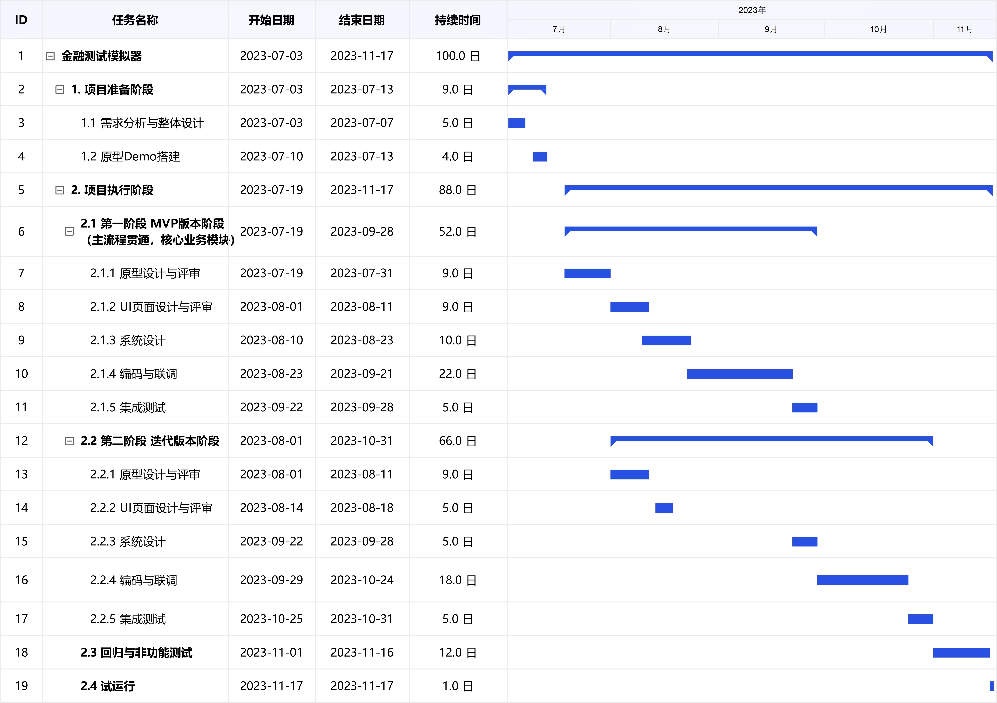

# 附录

[原型在线地址](https://y6hi69.axshare.com/)